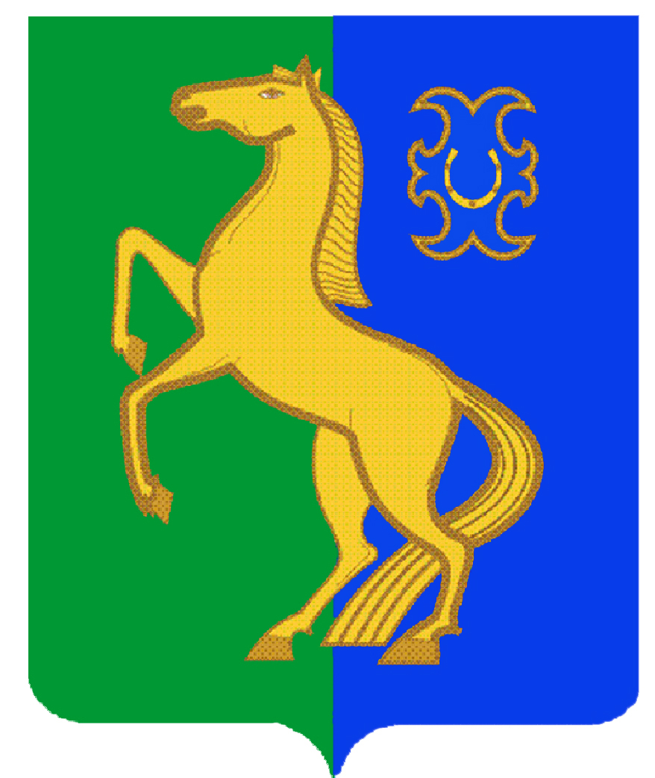
БАШҠОРТОСТАН РЕСПУБЛИКАҺЫ РЕСПУБЛИка БАШКОРТОСТАН
ЙƏРМƏКƏЙ районы совет сельского поселения
муниципаль РАЙОНЫның спартакский сельсовет
СПАРТАК АУЫЛ СОВЕТЫ МУНИЦИПАЛЬНОГО РАЙОНА
ауыл БИЛƏмƏҺе советы ЕРМЕКЕЕВСКий РАЙОН
452182, Спартак ауыл, Клуб урамы, 4 452182, с. Спартак, ул. Клубная, 4
Тел. (34741) 2-12-71 Тел. (34741) 2-12-71
Тел. (34741) 2-12-71,факс 2-12-71 Тел. (34741) 2-12-71,факс 2-12-71
е-mail: spartak_selsovet@maiI.ru е-mail: spartak_selsovet@maiI.ru

КАРАР № 322 РЕШЕНИЕ

«18» январь 2019 г. «18 » января 2019 г.

Информация о деятельности Совета сельского поселения Спартакский сельсовет муниципального района Ермекеевский район Республики Башкортостан в 2018 году

Заслушав и обсудив информацию главы сельского поселения Спартакский сельсовет муниципального района Ермекеевский район Республики Башкортостан Гафуровой Ф.Х. о деятельности Совета сельского поселения Спартакский сельсовет муниципального района Ермекеевский район Республики Башкортостан в 2018 году:

Совет сельского поселения Спартакский сельсовет муниципального района Ермекеевский район Республики Башкортостан РЕШИЛ:

1. Информацию о деятельности Совета сельского поселения Спартакский сельсовет муниципального района Ермекеевский район Республики Башкортостан в 2018 году принять к сведению.
2. Работу Совета сельского поселения Спартакский сельсовет муниципального района Ермекеевский район Республики Башкортостан за 2018 год признать удовлетворительно.

Глава сельского поселения
Спартакский сельсовет
муниципального района
Ермекеевский район
Республики Башкортостан Ф.Х. Гафурова

